

INSTITUTO SUPERIOR POLITÉNICO LUSÍADA DE BENGUELA
Licenciatura Informática

DESENVOLVIMENTO DE UM SISTEMA WEB PARA GESTÃO DE OPERAÇÕES DE MICROFINANÇAS: CASO KIXICRÉDITO

Autor: Barnabé Mideiro Passageiro Pongolola

Orientador: Msc Álvaro Tando

Lobito,2026


INSTITUTO SUPERIOR POLITÉNICO LUSÍADA DE BENGUELA
Licenciatura Informática

DESENVOLVIMENTO DE UM SISTEMA WEB PARA GESTÃO DE OPERAÇÕES DE MICROFINANÇAS: CASO KIXICRÉDITO

Autor: Barnabé Mideiro Passageiro Pongolola

Trabalho de Conclusão de Curso apresentado ao Instituto Superior Politécnico Lusíada de Benguela no âmbito do 1º Ciclo de Estudos em Informática, conducente ao grau de licenciado sob a orientação dos professor Álvaro Ferraz Tando.

Lobito,2026

RESUMO
O presente Trabalho de Conclusão de Curso tem como objetivo o desenvolvimento de um sistema web para a gestão de operações de microcrédito na KixiCrédito, com a finalidade de melhorar a organização, o controlo e a eficiência dos processos relacionados à concessão e acompanhamento de empréstimos. A gestão manual ou parcialmente informatizada das operações financeiras pode ocasionar dificuldades no armazenamento de informações, atraso no acesso aos dados e limitações na produção de relatórios para apoio à tomada de decisões.
Para responder a essas necessidades, foi desenvolvido um sistema web capaz de realizar o cadastro e gestão de clientes, registo de empréstimos, controlo de desembolsos, gestão de reembolsos, acompanhamento do estado dos créditos e emissão de relatórios estatísticos. O sistema disponibiliza ainda um painel de controlo (dashboard) que apresenta indicadores relevantes sobre as operações financeiras, facilitando a monitorização das atividades da instituição.
No desenvolvimento da solução foram utilizadas tecnologias web como HTML, CSS, JavaScript, PHP e MySQL, permitindo a criação de uma aplicação segura, dinâmica e de fácil utilização. Espera-se que a implementação do sistema contribua para a modernização dos processos da KixiCrédito, aumentando a produtividade dos colaboradores, melhorando a gestão da informação e proporcionando maior rapidez, segurança e fiabilidade no controlo das operações de microcrédito.
Palavras-chave: Microcrédito, Sistema Web, Gestão Financeira, PHP, MySQL, KixiCrédito.

ABSTRACT
This Final Course Project aims to develop a web-based system for managing microcredit operations at KixiCrédito, with the purpose of improving the organization, control, and efficiency of processes related to loan granting and monitoring. Manual or partially computerized management of financial operations often leads to difficulties in data storage, delays in accessing information, and limitations in generating reports to support decision-making.
To address these challenges, a web application was developed to support customer registration and management, loan processing, disbursement control, reimbursement management, credit status monitoring, and the generation of statistical reports. The system also includes a dashboard that provides key performance indicators and financial information, enabling more effective monitoring of institutional activities.
The solution was developed using web technologies such as HTML, CSS, JavaScript, PHP, and MySQL, resulting in a secure, dynamic, and user-friendly application. The implementation of the system is expected to contribute to the modernization of KixiCrédito’s operational processes, increasing staff productivity, improving information management, and providing greater speed, reliability, and security in the administration of microcredit operations.
Keywords: Microcredit, Web System, Financial Management, PHP, MySQL, KixiCrédito.
.

AGRADECIMENTOS
Primeiramente, agradeço a Deus por me conceder força, sabedoria e coragem para superar cada dificuldade encontrada ao longo desta caminhada acadêmica. Sem a Sua graça, nada disso seria possível.
Aos meus pais e familiares, deixo a minha eterna gratidão pelo amor, apoio, paciência e incentivo incondicional. Foram vocês que estiveram ao meu lado nos momentos mais difíceis, acreditando em mim mesmo quando eu pensei em desistir.
Ao meu orientador e professores, agradeço pelos ensinamentos, dedicação e orientação que contribuíram não apenas para a realização deste trabalho, mas também para o meu crescimento pessoal e profissional.

DEDICATÓRIA
Dedico este trabalho primeiramente a Deus, por ter guiado os meus passos e me dado forças para nunca desistir diante das dificuldades.
Aos meus pais e familiares, que sempre acreditaram no meu potencial e estiveram ao meu lado com amor, apoio e incentivo em todos os momentos desta caminhada.
Dedico também a todos aqueles que sonham em alcançar os seus objetivos através da educação, mesmo diante dos desafios da vida. Que esta conquista sirva de motivação para continuar lutando pelos seus sonhos.

LISTA DE SIGLAS E ABREVIATURAS

INDICE
Conteúdo
RESUMO 3
ABSTRACT 4
AGRADECIMENTOS 5
DEDICATÓRIA 6
LISTA DE SIGLAS E ABREVIATURAS 7
INDICE 8
INDÍCE DE FIGURAS 10
CAPÍTULO 1 – INTRODUÇÃO 11
1.1 Problema 12
1.2 Objetivo Geral 13
1.3 Objetivo Específico 13
1.4 Justificativa 14
CAPÍTULO 2 – REVISÃO DA LITERATURA E ENQUADRAMENTO TEÓRICO 15
2.1 Sistemas De Informação 15
2.2 Sistemas Web 16
2.3 Microfinanças 16
2.4 Gestão Das Operações De Microfinanças 17
2.5 Bases de dados 18
2.6 Tecnologias Utilizadas 19
2.7 Síntese do capítulo 20
2.8 Problemática 20
CAPÍTULO 3-METODOLOGIA 21
CAPÍTULO 4-ANALISE E DESENVOLVIMENTO DO SISTEMA 22
4.1 levantamento De Requisitos Do Sistema Kixicrédito 22
4.2 Objetivos Do Sistema 22
4.3 Requisitos Funcionais 22
4.4 Requisitos Não Funcionais 23
4.5 Arquitetura de Rede 23
4.6 Diagrama de Casos de Uso 25
4.7 Diagrama de classes 31
4.8 Modelo Entidade-Relacionamento (MER) 32
4.9 Diagrama de Base de Dados 34
4.10 Fluxograma do sistema 35
4.11 Implementação Do Sistema 36
CAPÍTULO 5-TESTES E RESULTADOS NO SISTEMA 41
CAPÍTULO 6-CONCLUSÃO 42
REFERÊNCIAS BIBLIOGRÁFICAS 43

INDÍCE DE FIGURAS
Figura 1-diagrama de casos de uso 26
Figura 2-diagrama de classes 31
Figura 3-Modelo Entidade-Relacionamento (MER) do Sistema KixiCrédito. 34
Figura 4-diagrama de base de dados. 35
Figura 5-fluxograma sistema web kixicredito. 36
Figura 6-página de login sistema kixicrédito. 37
Figura 7-Dashboard principal de sistema kixicrédito. 37
Figura 8-Gestão de clientes. 38
Figura 9-Registro de empréstimos. 38
Figura 10-consulta de empréstimos. 39
Figura 11-consulta de reembolsos. 39
Figura 12-relatórios do sistema. 40
Figura 13-demonstração sobre kixicrédito. 40

CAPÍTULO 1 – INTRODUÇÃO
O setor de microfinanças desempenha um papel fundamental no desenvolvimento econômico e social, especialmente em países em desenvolvimento, ao facilitar o acesso ao crédito para populações que, muitas vezes, não são atendidas pelo sistema bancário tradicional. Instituições de microcrédito, como o KixiCrédito, têm contribuído significativamente para o financiamento de pequenos negócios e o fortalecimento da economia local.
Com o crescimento das operações e o aumento do número de clientes, torna-se essencial a utilização de sistemas de informação eficientes que apoiem a gestão das atividades financeiras, garantindo maior controle, segurança e agilidade nos processos. No entanto, muitos sistemas atualmente utilizados apresentam limitações relacionadas à usabilidade, acessibilidade e integração de funcionalidades, o que pode comprometer a eficiência operacional e a qualidade dos serviços prestados.
Nesse contexto, a adoção de soluções baseadas na web surge como uma alternativa viável e moderna, permitindo acesso remoto, melhor experiência do usuário e maior flexibilidade na gestão da informação. Sistemas web possibilitam a centralização dos dados, o acompanhamento em tempo real das operações e a integração de diferentes módulos, como cadastro de clientes, controle de empréstimos, registro de pagamentos e armazenamento de documentos digitais.
Diante dessas considerações, o presente trabalho tem como objetivo desenvolver um sistema web para gestão de operações de microfinanças, visando melhorar a eficiência, a organização e a acessibilidade dos processos realizados em instituições desse setor. A proposta busca oferecer uma solução prática e funcional que auxilie na tomada de decisões, no controle das operações financeiras e na análise de risco dos clientes.
Para alcançar esse objetivo, serão abordados conceitos relacionados a sistemas de informação, desenvolvimento web e gestão de microfinanças, bem como a modelagem e implementação de um sistema que atenda às necessidades identificadas. Espera-se que o sistema proposto contribua para a modernização dos processos e para a melhoria da qualidade dos serviços prestados por instituições de microcrédito.

Problema
o contexto das instituições de microfinanças, como a KixiCrédito, a gestão eficiente das operações financeiras e dos dados dos clientes é fundamental para garantir a sustentabilidade e a qualidade dos serviços prestados.
Atualmente, a organização utiliza um sistema interno denominado Kixi Utilitário, no qual os funcionários realizam atividades como registro de dados, consulta de pagamentos, desembolsos e reembolsos. No entanto, apesar de sua importância operacional, o sistema apresenta algumas limitações que impactam diretamente a produtividade e a eficiência dos colaboradores.
Entre os principais desafios identificados, destacam-se:
- Interface pouco intuitiva e limitada, dificultando a navegação e o uso eficiente por parte dos funcionários;
- Restrição de funcionalidades, como a ausência ou limitação no envio e gestão de comprovativos digitais;
- Dificuldade na visualização e análise de informações, como o histórico de pagamentos e avaliação de risco dos clientes;
- Baixa flexibilidade de acesso, não sendo totalmente adaptado a ambientes web modernos;
- Processos parcialmente manuais, que podem aumentar o risco de erros e atrasos nas operações.
Essas limitações tornam o processo de gestão de microcrédito menos eficiente, afetando a tomada de decisão e a qualidade do atendimento aos clientes.

Objetivo Geral
Desenvolver um sistema web moderno, seguro e eficiente para a gestão das operações de microcrédito na KixiCrédito, permitindo o cadastro e gestão de clientes, o registo e acompanhamento de empréstimos, o controlo de desembolsos e reembolsos, a monitorização do estado dos créditos e a geração de relatórios e indicadores estatísticos, com o objetivo de melhorar a organização dos processos, a acessibilidade às informações, a segurança dos dados e o apoio à tomada de decisões dentro da instituição.

Objetivo Específico
• Levantar e analisar os requisitos da KixiCrédito, identificando as necessidades relacionadas à gestão das operações de microcrédito;
• Projetar a arquitetura de um sistema web capaz de suportar o registo, controlo e acompanhamento das operações financeiras da instituição;
• Desenvolver um módulo de autenticação para garantir o acesso seguro ao sistema através de utilizador e palavra-passe;
• Implementar funcionalidades para o cadastro, consulta, atualização e gestão de clientes;
• Desenvolver um módulo para o registo e acompanhamento de empréstimos concedidos aos clientes;
• Implementar funcionalidades para o controlo de desembolsos e acompanhamento do estado dos empréstimos;
• Desenvolver mecanismos para o registo e gestão de reembolsos efetuados pelos clientes;
• Criar um painel de controlo (Dashboard) para apresentação de indicadores e informações relevantes sobre as operações da instituição;
• Desenvolver relatórios que permitam acompanhar o desempenho das operações de microcrédito e apoiar a tomada de decisões;
• Testar o sistema desenvolvido, avaliando a sua funcionalidade, usabilidade, segurança e desempenho;
• Propor melhorias e funcionalidades futuras que contribuam para a evolução contínua do sistema.

Justificativa
O crescimento das instituições de microfinanças tem aumentado significativamente a necessidade de sistemas de informação capazes de apoiar a gestão eficiente das operações financeiras e administrativas. Nesse contexto, a KixiCrédito desempenha um papel importante no apoio ao desenvolvimento econômico e social, oferecendo serviços de microcrédito para pequenos empreendedores e comunidades com acesso limitado ao sistema bancário tradicional.
Atualmente, muitas das atividades relacionadas ao registo e acompanhamento das operações de crédito podem apresentar dificuldades associadas ao controlo das informações, atualização de dados, consulta de históricos e produção de relatórios. Essas limitações podem resultar em atrasos operacionais, aumento da probabilidade de erros e dificuldades no acompanhamento das operações realizadas pela instituição.
Na KixiCrédito, a necessidade de um sistema integrado para gestão de clientes, empréstimos, desembolsos e reembolsos evidencia a importância da utilização de ferramentas tecnológicas capazes de centralizar as informações e facilitar o trabalho dos colaboradores. A inexistência de uma plataforma moderna e eficiente pode comprometer a rapidez no acesso aos dados e dificultar o processo de monitorização das operações financeiras.
Diante desse cenário, torna-se necessária a implementação de um sistema web que permita automatizar processos, organizar informações e melhorar o controlo das atividades relacionadas ao microcrédito. A solução proposta disponibiliza funcionalidades para cadastro e gestão de clientes, registo de empréstimos, controlo de desembolsos e reembolsos, acompanhamento do estado dos créditos e geração de relatórios e indicadores através de um painel de controlo (Dashboard).

CAPÍTULO 2 – REVISÃO DA LITERATURA E ENQUADRAMENTO TEÓRICO

Sistemas De Informação
Os Sistemas de Informação (SI) são conjuntos organizados de recursos humanos, tecnológicos e procedimentais que permitem a recolha, processamento, armazenamento e distribuição de informações dentro de uma organização. Estes sistemas desempenham um papel fundamental na gestão empresarial, pois auxiliam no controlo das operações, na tomada de decisões e na melhoria da eficiência organizacional.
Segundo Laudon e Laudon (2020), os sistemas de informação transformam dados brutos em informações úteis, permitindo que gestores e colaboradores tomem decisões mais rápidas e precisas. Atualmente, praticamente todas as organizações dependem de sistemas de informação para gerir os seus processos internos e externos.
Nas instituições financeiras, os sistemas de informação são utilizados para gerir contas de clientes, operações de crédito, pagamentos, relatórios financeiros e análise de riscos. A utilização adequada destes sistemas contribui para a redução de erros, aumento da produtividade e melhoria da qualidade dos serviços prestados.
Entre os principais benefícios dos sistemas de informação destacam-se:
- Automatização de processos;
- Redução de erros operacionais;
- Maior segurança dos dados;
- Rapidez no acesso às informações;
- Apoio à tomada de decisões;
- Melhoria da comunicação organizacional.
No contexto da KixiCrédito, os sistemas de informação desempenham um papel essencial no acompanhamento das operações de microfinanças, permitindo o registo e controlo das atividades relacionadas aos clientes e aos empréstimos concedidos.

Sistemas Web
Os sistemas web são aplicações desenvolvidas para funcionar através de navegadores de internet, permitindo que os utilizadores acedam às informações de qualquer local com ligação à rede. Diferentemente dos sistemas tradicionais instalados localmente, os sistemas web oferecem maior flexibilidade, facilidade de manutenção e acessibilidade.
De acordo com Pressman (2016), os sistemas web tornaram-se uma das principais formas de disponibilização de serviços digitais devido à sua capacidade de integração e facilidade de utilização. Atualmente, empresas de diversos sectores adotam sistemas web para gerir os seus processos internos e melhorar a prestação de serviços.
As principais características dos sistemas web incluem:
Acesso remoto através da internet;
- Centralização das informações;
- Facilidade de atualização;
- Compatibilidade com diferentes dispositivos;
- Escalabilidade;
- Segurança na gestão dos dados.
A arquitetura mais comum utilizada nestes sistemas é a arquitetura cliente-servidor. Nesta arquitetura, o cliente corresponde ao navegador utilizado pelo utilizador, enquanto o servidor é responsável pelo processamento das solicitações e armazenamento das informações.
A adoção de sistemas web permite às organizações melhorar significativamente a eficiência operacional, reduzindo custos de manutenção e facilitando a gestão das informações.

Microfinanças
As microfinanças correspondem ao conjunto de serviços financeiros destinados a pessoas de baixa renda e pequenos empreendedores que possuem acesso limitado ao sistema bancário tradicional. Estes serviços incluem microcrédito, poupança, seguros e transferências financeiras.
Segundo Yunus (2007), considerado o pioneiro do microcrédito moderno, as microfinanças constituem uma ferramenta importante para o combate à pobreza e promoção do desenvolvimento económico local.
O microcrédito é um dos principais instrumentos das microfinanças e consiste na concessão de pequenos empréstimos destinados ao financiamento de atividades produtivas. Este mecanismo permite que pequenos empreendedores obtenham recursos financeiros para iniciar ou expandir os seus negócios.
As microfinanças apresentam diversas vantagens sociais e económicas, entre elas:
- Promoção do empreendedorismo;
- Geração de emprego e renda;
- Redução da pobreza;
- Inclusão financeira;
- Desenvolvimento das comunidades locais.
Em Angola, instituições como a KixiCrédito desempenham um papel importante no apoio aos pequenos empreendedores, contribuindo para o crescimento económico e fortalecimento das atividades produtivas.

Gestão Das Operações De Microfinanças
A gestão das operações de microfinanças envolve o planeamento, controlo e acompanhamento das atividades relacionadas aos clientes e aos empréstimos concedidos pela instituição financeira.
Entre as principais actividades desenvolvidas destacam-se:
- Cadastro de clientes;
- Análise de crédito;
- Aprovação de empréstimos;
- Desembolso de valores;
- Controlo de pagamentos;
- Reembolsos;
- Avaliação de risco;
- Emissão de relatórios.
Uma gestão eficiente destas operações permite aumentar a segurança financeira da instituição, melhorar o controlo administrativo e proporcionar maior qualidade no atendimento aos clientes.
Com o crescimento do número de operações, torna-se fundamental a utilização de sistemas informatizados capazes de automatizar processos e garantir maior precisão na gestão dos dados.
A utilização de sistemas web permite acompanhar em tempo real o histórico financeiro dos clientes, controlar pagamentos e reduzir significativamente a ocorrência de erros operacionais.

Bases de dados
As bases de dados constituem conjuntos organizados de informações armazenadas eletronicamente, permitindo a gestão eficiente dos dados utilizados pelos sistemas de informação.
Segundo Silberschatz, Korth e Sudarshan (2019), uma base de dados deve garantir integridade, consistência, segurança e disponibilidade das informações armazenadas.
Os Sistemas de Gestão de Bases de Dados (SGBD) são responsáveis pela administração dos dados e pelo controlo do acesso às informações. Entre os sistemas mais utilizados destaca-se o MySQL, amplamente adotado no desenvolvimento de aplicações web.
As principais vantagens da utilização de bases de dados incluem:
Armazenamento estruturado das informações;
- Segurança dos dados;
- Rapidez nas consultas;
- Controlo de acesso;
- Facilidade de atualização;
- Redução da redundância de informações.
No presente projeto, a base de dados será responsável pelo armazenamento dos dados dos clientes, pagamentos, desembolsos, reembolsos, comprovativos digitais e informações dos funcionários.

Tecnologias Utilizadas
Para o desenvolvimento do sistema proposto serão utilizadas diversas tecnologias voltadas ao desenvolvimento web.
HTML
O HTML (HyperText Markup Language) é a linguagem responsável pela estruturação das páginas web. Através desta linguagem são definidos os elementos que compõem a interface do sistema.
CSS
O CSS (Cascading Style Sheets) é utilizado para controlar a apresentação visual das páginas, permitindo a definição de cores, fontes, espaçamentos e outros aspetos relacionados ao design.
JavaScript
O JavaScript é uma linguagem de programação utilizada para adicionar interatividade e dinamismo às páginas web. Esta tecnologia permite realizar validações, manipular elementos da interface e melhorar a experiência do utilizador.
PHP
O PHP é uma linguagem de programação amplamente utilizada no desenvolvimento acenda. É responsável pelo processamento das informações e comunicação entre a aplicação e a base de dados.
MySQL
O MySQL é um sistema de gestão de bases de dados relacional utilizado para armazenar e gerir as informações do sistema. Destaca-se pela sua segurança, desempenho e facilidade de utilização.
Visual Studio Code
O Visual Studio Code é um ambiente de desenvolvimento integrado utilizado para a escrita, organização e manutenção do código-fonte da aplicação.

XAMPP
O XAMPP é um pacote de software que integra Apache, PHP e MySQL, permitindo a execução local do sistema durante a fase de desenvolvimento e testes.

Síntese do capítulo
Neste capítulo foram apresentados os principais conceitos relacionados aos sistemas de informação, sistemas web, microfinanças, gestão das operações financeiras, bases de dados e tecnologias utilizadas no desenvolvimento do projeto. A revisão da literatura permitiu compreender os fundamentos teóricos necessários para a implementação do sistema proposto, servindo de base para a metodologia e para o desenvolvimento da solução apresentada nos capítulos seguintes.

Problemática
A KixiCrédito utiliza atualmente o sistema Kixi Utilitário para realizar operações relacionadas ao cadastro de clientes, controlo de pagamentos, desembolsos e reembolsos. Apesar da sua importância, o sistema apresenta limitações relacionadas à usabilidade, gestão de comprovativos digitais, visualização de informações e flexibilidade de acesso, dificultando a eficiência operacional e a tomada de decisões pelos funcionários.
Diante desta realidade, surge a seguinte questão de investigação:
Como o desenvolvimento de um sistema web moderno pode contribuir para melhorar a gestão das operações de microfinanças na KixiCrédito, aumentando a eficiência, segurança, acessibilidade e qualidade da informação disponibilizada aos seus colaboradores?

CAPÍTULO 3-METODOLOGIA
Levantamento bibliográfico: consulta de livros, artigos científicos, trabalhos acadêmicos e materiais relacionados a sistemas de informação, desenvolvimento web, microfinanças e gestão de bases de dados, com o objetivo de obter fundamentação teórica para o estudo;
Observação do sistema atual: análise do funcionamento do sistema utilizado pela KixiCrédito, identificando suas limitações, dificuldades operacionais e necessidades de melhoria;
- Levantamento de requisitos: recolha de informações junto aos funcionários e usuários do sistema, identificando as funcionalidades necessárias para o desenvolvimento da nova plataforma;
- Modelagem do sistema: elaboração de diagramas e modelos utilizando ferramentas de análise e desenvolvimento de sistemas, como diagramas de casos de uso, diagramas de classes e modelo entidade-relacionamento;
- Desenvolvimento do sistema: implementação de um sistema web utilizando tecnologias apropriadas para frontend, backend e base de dados, visando atender aos requisitos identificados;
- Testes e validação: realização de testes funcionais e de usabilidade para verificar o desempenho, segurança e eficiência do sistema desenvolvido.
Para o desenvolvimento do sistema, poderão ser utilizadas tecnologias como HTML, CSS, JavaScript, PHP e MySQL, além de ferramentas de apoio como Visual Studio Code e XAMPP para execução local do sistema.
Ao final do trabalho, espera-se que o sistema desenvolvido contribua para a melhoria da gestão das operações de microfinanças, proporcionando maior organização, rapidez, segurança e eficiência nos processos realizados pela instituição.

CAPÍTULO 4-ANALISE E DESENVOLVIMENTO DO SISTEMA

levantamento De Requisitos Do Sistema Kixicrédito
O levantamento de requisitos tem como objetivo identificar, analisar e documentar as necessidades do sistema KixiCrédito, um sistema web destinado à gestão de operações de microfinanças. Estes requisitos representam as funcionalidades e restrições que o sistema deve cumprir para satisfazer os utilizadores e garantir o bom funcionamento da instituição.

Objetivos Do Sistema
O sistema KixiCrédito tem como principais objetivos:
- Automatizar a gestão de clientes;
- Controlar o registo e acompanhamento de empréstimos;
- Gerir desembolsos e reembolsos;
- Garantir maior segurança e organização dos dados;
- Facilitar a consulta de informações financeiras;
- Reduzir erros manuais no processo de microcrédito.

Requisitos Funcionais
- Os requisitos funcionais representam as funcionalidades que o sistema deverá executar.
- Permitir o login seguro dos utilizadores no sistema;
- Permitir o cadastro, consulta e gestão de clientes;
- Permitir o registo e acompanhamento de empréstimos;
- Permitir a consulta dos desembolsos realizados;
- Permitir o registo e consulta dos reembolsos efetuados pelos clientes;
- Disponibilizar um Dashboard com informações resumidas das operações;
- Gerar relatórios sobre clientes, empréstimos, desembolsos e reembolsos;
- Permitir a pesquisa de informações para facilitar a consulta dos dados;
- Armazenar todas as informações numa base de dados MySQL;
- Permitir o encerramento seguro da sessão através da funcionalidade de logout.

Requisitos Não Funcionais
Os requisitos não funcionais definem as características de qualidade e desempenho do sistema.
- O sistema deve possuir uma interface simples, intuitiva e de fácil utilização;
- O sistema deve garantir a segurança dos dados através da autenticação de utilizadores;
- O sistema deve apresentar bom desempenho nas consultas e registos de informações;
- O sistema deve assegurar a integridade e consistência dos dados armazenados;
- O sistema deve estar disponível para utilização em ambiente web;
- O sistema deve permitir fácil manutenção e atualização futura;
- O sistema deve ser compatível com os principais navegadores web;
- O sistema deve armazenar os dados de forma segura numa base de dados MySQL;
- O sistema deve apresentar tempos de resposta adequados às operações realizadas;
- O sistema deve garantir a confiabilidade das informações apresentadas aos utilizadores.

Arquitetura de Rede
A arquitetura de rede do sistema KixiCrédito foi concebida com base no modelo Cliente-Servidor, permitindo que os utilizadores acedam ao sistema através de um navegador web. Nesta arquitetura, o servidor é responsável pelo processamento das informações, armazenamento dos dados e disponibilização dos serviços necessários ao funcionamento da aplicação.
O sistema é composto por três camadas principais:
Camada de Apresentação (Cliente): corresponde à interface gráfica acessada pelos utilizadores através de navegadores web, permitindo a realização de operações como login, gestão de clientes, registo de empréstimos, consulta de desembolsos, reembolsos e relatórios.
Camada de Aplicação (Servidor Web): responsável pelo processamento das regras de negócio do sistema. Nesta camada são executados os scripts desenvolvidos em PHP que realizam a comunicação entre a interface do utilizador e a base de dados.
Camada de Dados (Base de Dados): responsável pelo armazenamento e gestão das informações do sistema. Foi utilizada a base de dados MySQL para armazenar dados de clientes, empréstimos, desembolsos, reembolsos e utilizadores.
A comunicação entre o cliente e o servidor ocorre através da rede local ou da Internet, utilizando o protocolo HTTP/HTTPS. Esta arquitetura permite centralizar as informações, facilitar a manutenção do sistema e garantir maior segurança e organização dos dados.
Componentes da Arquitetura
- Cliente (Computador do Utilizador);
- Navegador Web;
- Servidor Web Apache (XAMPP);
- Aplicação KixiCrédito desenvolvida em PHP;
- Base de Dados MySQL.

Fluxo de Funcionamento
- O utilizador acede ao sistema através do navegador web;
- O navegador envia a solicitação ao servidor web;
- O servidor processa a solicitação utilizando scripts PHP;
- O sistema consulta ou grava informações na base de dados MySQL;
- O servidor devolve a resposta ao navegador;
- O utilizador visualiza os resultados na interface do sistema.

Diagrama de Casos de Uso
O Diagrama de Casos de Uso representa as principais funcionalidades do sistema KixiCrédito e a interação dos utilizadores com essas funcionalidades. O principal ator do sistema é o Funcionário, responsável pela gestão das operações de microcrédito.
Descrição do Diagrama
O funcionário pode:
- Efetuar Login;
- Gerir Clientes;
- Registar Empréstimos;
- Consultar Empréstimos;
- Consultar Desembolsos;
- Registar Reembolsos;
- Consultar Reembolsos;
- Visualizar Dashboard;
- Gerar Relatórios;
- Efetuar Logout.
Figura 1-diagrama de casos de uso
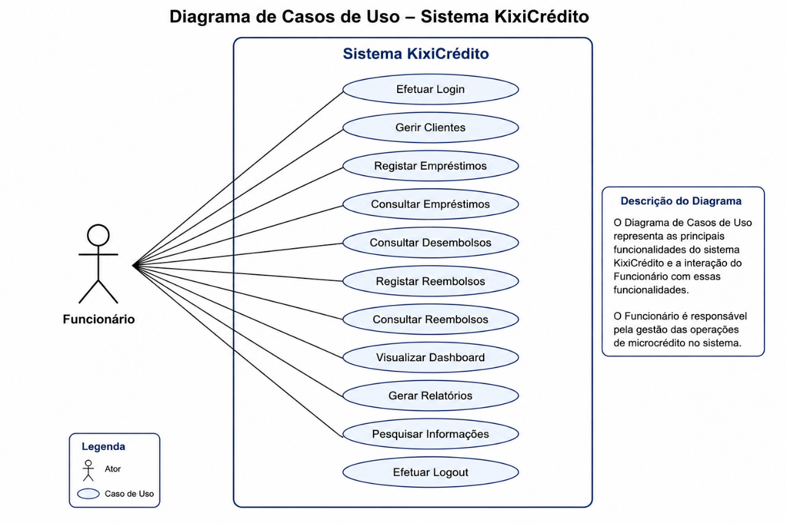
DESCRIÇÃO DOS CASOS DE USO DO SISTEMA KIXICRÉDITO
1. Caso de Uso: Autenticação de Utilizador (Login)
Ator principal: Utilizador (Administrador ou Funcionário)
Objetivo: Permitir o acesso seguro ao sistema.
Pré-condições:
- O utilizador deve estar registado no sistema.
Fluxo principal:
- O utilizador acede à página de login.
- Introduz o nome de utilizador e a palavra-passe.
- O sistema valida as credenciais.
- O sistema autêntica o utilizador.
- O utilizador é direcionado para o painel principal.
Fluxos alternativos:
- A1: Credenciais inválidas
  - O sistema apresenta mensagem de erro e solicita nova tentativa.
Pós-condições:
- O utilizador fica autenticado no sistema.
2. Caso de Uso: Gestão de Clientes
Ator principal: Funcionário / Administrador
Objetivo: Permitir o registo, consulta, atualização e eliminação de clientes.
Pré-condições:
- O utilizador deve estar autenticado.
Fluxo principal:
- O utilizador acede ao módulo de clientes.
- Seleciona a opção “Adicionar cliente”.
- Preenche os dados do cliente (nome, BI, contacto, endereço).
- O sistema valida os dados.
- O sistema grava o cliente na base de dados.
- O sistema confirma o registo.
Fluxos alternativos:
- A1: Dados inválidos ou incompletos
  - O sistema exibe mensagem de erro.
- A2: Cliente já existente
  - O sistema impede duplicação.
Pós-condições:
- Cliente registado com sucesso.

3. Caso de Uso: Registo de Empréstimo
Ator principal: Funcionário
Objetivo: Registar pedidos de empréstimo de clientes.
Pré-condições:
- Cliente deve estar registado no sistema.
Fluxo principal:
- O utilizador seleciona o cliente.
- Acede à opção “Novo empréstimo”.
- Introduz o valor do empréstimo, taxa de juros e prazo.
- O sistema calcula o plano de pagamento.
- O sistema grava o empréstimo como “pendente” ou “aprovado”.
- O sistema confirma o registo.
Fluxos alternativos:
- A1: Cliente com dívida ativa
  - O sistema impede novo empréstimo.
Pós-condições:
- Empréstimo registado no sistema.
4. Caso de Uso: Gestão de Desembolsos
Ator principal: Funcionário
Objetivo: Registar a entrega do valor do empréstimo ao cliente.
Pré-condições:
- Empréstimo deve estar aprovado.
Fluxo principal:
- O utilizador seleciona o empréstimo aprovado.
- Regista o valor a ser desembolsado.
- O sistema valida o montante.
- O sistema atualiza o estado do empréstimo para “desembolsado”.
- O sistema regista a data do desembolso.
Fluxos alternativos:
- A1: Empréstimo não aprovado
  - O sistema bloqueia o desembolso.
Pós-condições:
- Valor do empréstimo entregue ao cliente.

5. Caso de Uso: Registo de Reembolsos
Ator principal: Funcionário / Cliente (dependendo do sistema)
Objetivo: Registar pagamentos efetuados pelo cliente.
Pré-condições:
- O empréstimo deve estar ativo.
Fluxo principal:
- O utilizador seleciona o empréstimo.
- Regista o valor pago.
- O sistema atualiza o saldo da dívida.
- O sistema gera comprovativo de pagamento.
- O sistema atualiza o estado do empréstimo (em aberto ou liquidado).
Fluxos alternativos:
- A1: Pagamento inferior ao valor mínimo esperado
  - O sistema aceita como pagamento parcial.
Pós-condições:
- Dívida atualizada no sistema.
6. Caso de Uso: Consulta de Desembolsos
Ator principal: Administrador / Funcionário
Objetivo: Consultar todos os valores já desembolsados.
Fluxo principal:
- O utilizador acede ao módulo de desembolsos.
- O sistema apresenta a lista de desembolsos.
- O utilizador pode filtrar por data ou cliente.
Pós-condições:
- Informação visualizada com sucesso.
7. Caso de Uso: Consulta de Empréstimos
Ator principal: Administrador / Funcionário
Objetivo: Visualizar o histórico de empréstimos.
Fluxo principal:
- O utilizador acede ao módulo de empréstimos.
- O sistema apresenta a lista completa.
- O utilizador pode filtrar por estado (pendente, ativo, liquidado).
Pós-condições:
- Dados consultados com sucesso.
8. Caso de Uso: Gestão de Utilizadores (Administrador)
Ator principal: Administrador
Objetivo: Criar e gerir contas de utilizadores do sistema.
Fluxo principal:
- O administrador acede ao módulo de utilizadores.
- Cria ou edita utilizadores.
- Define permissões de acesso.
- O sistema grava as alterações.
Pós-condições:
- Utilizadores configurados no sistema.

Diagrama de classes
Figura 2-diagrama de classes
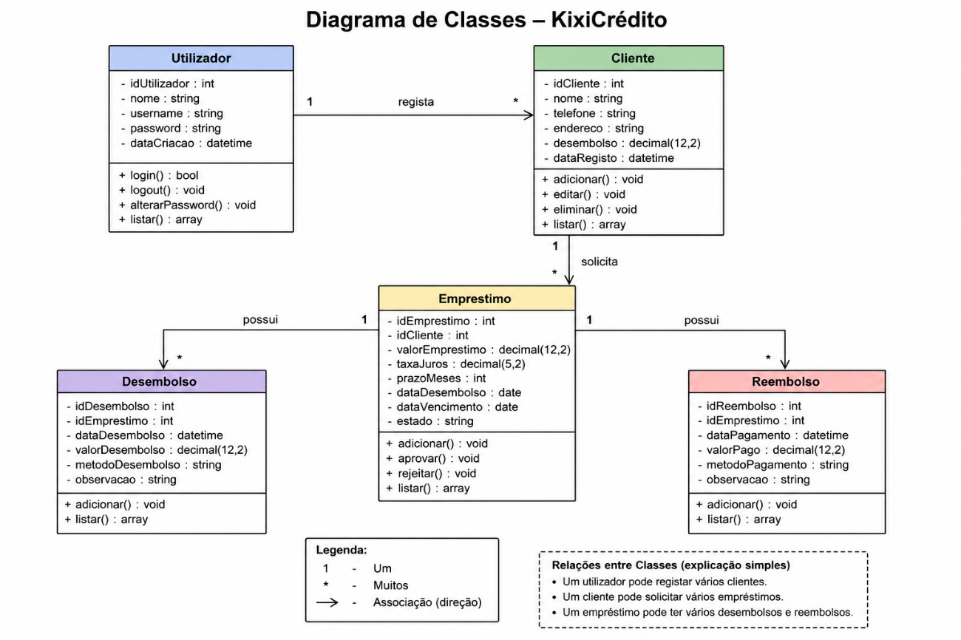
Descrição do Diagrama de Classes – Sistema KixiCrédito
O diagrama de classes do sistema KixiCrédito representa a estrutura lógica do sistema, mostrando as principais entidades, os seus atributos, métodos e as relações existentes entre elas.
1. Classe Utilizador
Representa os utilizadores do sistema (administrador e funcionários).
Atributos: idUtilizador, nome, username, password, dataCriacao
Métodos: login(), logout(), alterarPassword(),listar().
2. Classe Cliente
Representa os clientes da instituição financeira.
Atributos: idCliente, nome, telefone, endereco,desembolso, dataRegisto.
Métodos: adicionar(), editar(), eliminar(),listar().
3. Classe Empréstimo
Representa os créditos solicitados pelos clientes.
Atributos: idEmprestimo, idCliente, valoremprestimo, taxaJuros, prazoMeses, datadesembolso,datavencimento, estado.
Métodos: adicionar(), aprovar(), rejeitar(), listar()
5. Classe Reembolso
Regista os pagamentos feitos pelo cliente.
Atributos: idReembolso, idEmprestimo, dataPagamento, valorPago, metodoPagamento, observacao
Métodos: adicionar(), listar().
Relações entre Classes (explicação simples)
Um utilizador pode registar vários clientes.
Um cliente pode solicitar vários empréstimos.
Um empréstimo pode ter vários desembolsos e reembolsos.
Todas as ações podem ser registadas na auditoria.
Relatórios são gerados com base nos dados do sistema.

Modelo Entidade-Relacionamento (MER)
O Modelo Entidade-Relacionamento (MER) representa a estrutura lógica da base de dados do sistema KixiCrédito, permitindo a visualização das entidades, seus atributos e os relacionamentos existentes entre elas.
Este modelo foi desenvolvido com o objetivo de organizar e estruturar os dados relacionados às operações de microfinanças, como clientes, empréstimos, desembolsos e reembolsos, garantindo integridade e eficiência no armazenamento das informações.
O sistema baseia-se nas seguintes entidades principais:
- Cliente
- Empréstimo
- Desembolso
- Reembolso
- Utilizador
- relatório
As relações entre as entidades permitem, por exemplo:
- Um cliente pode possuir vários empréstimos
- Um empréstimo pode gerar vários reembolsos
- Um utilizador pode registar várias operações.
Figura 3-Modelo Entidade-Relacionamento (MER) do Sistema KixiCrédito.
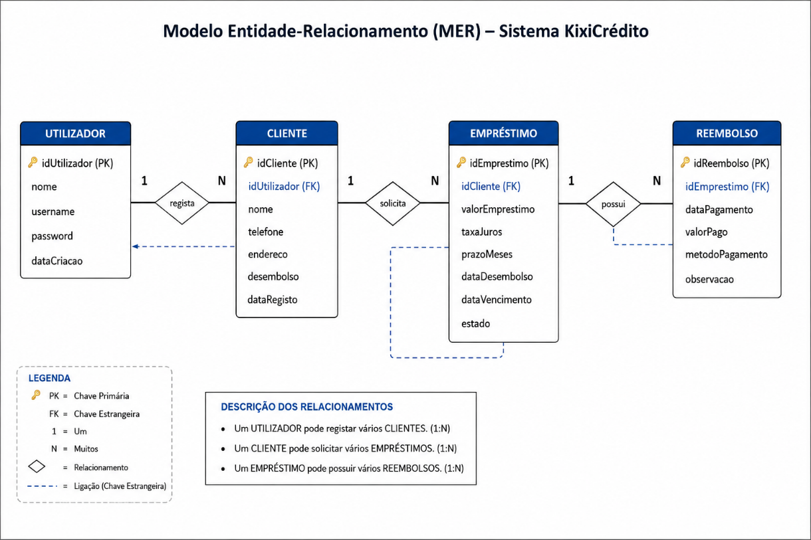

Diagrama de Base de Dados
O presente diagrama de base de dados representa a estrutura lógica do sistema KixiCrédito, evidenciando as principais tabelas, os seus atributos e as relações existentes entre elas. Este modelo foi concebido com base nos requisitos do sistema, garantindo a integridade, organização e eficiência no armazenamento dos dados.
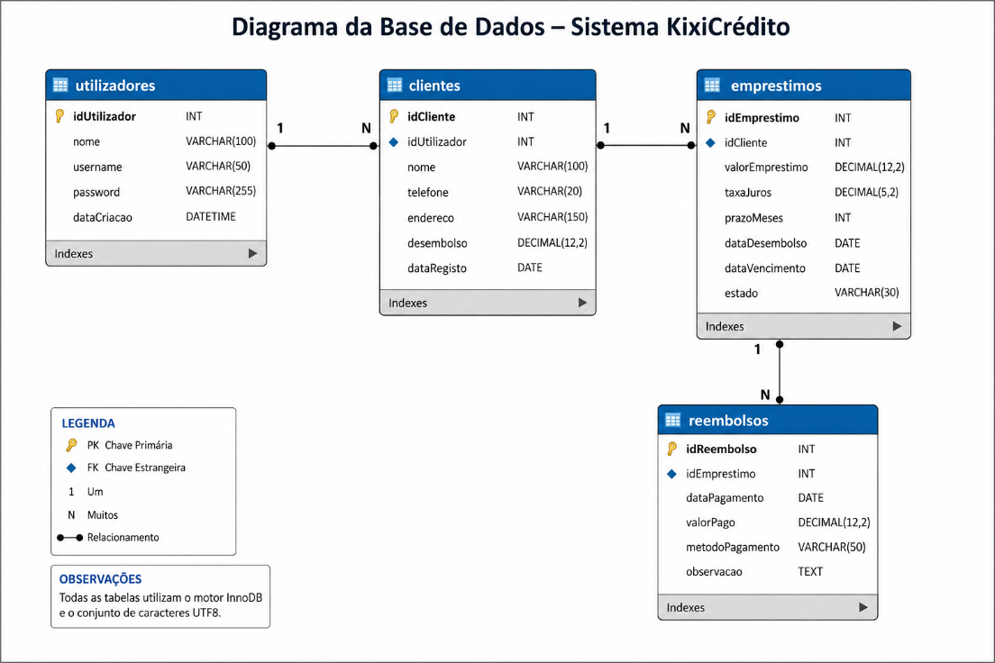
Figura 4-diagrama de base de dados.

Fluxograma do sistema
O fluxograma apresentado ilustra o funcionamento geral do sistema web KixiCrédito. O processo inicia-se com a autenticação do utilizador através do login. Após a validação das credenciais, o utilizador tem acesso ao painel principal (Dashboard), onde pode selecionar as diferentes funcionalidades do sistema.
Entre as principais operações disponíveis encontram-se a gestão de clientes, gestão de empréstimos, gestão de desembolsos, gestão de reembolsos, acompanhamento das operações e geração de relatórios. Cada uma dessas funcionalidades permite realizar atividades específicas relacionadas à administração dos processos de microcrédito.
As informações inseridas ou consultadas pelos utilizadores são processadas pela aplicação e armazenadas na base de dados, garantindo a integridade e segurança dos dados. Após a execução das operações, o sistema apresenta os resultados ao utilizador, permitindo o acompanhamento e controlo das atividades realizadas. Por fim, o utilizador pode encerrar a sessão através da funcionalidade de logout, concluindo a utilização do sistema.
Figura 5-fluxograma sistema web kixicredito.
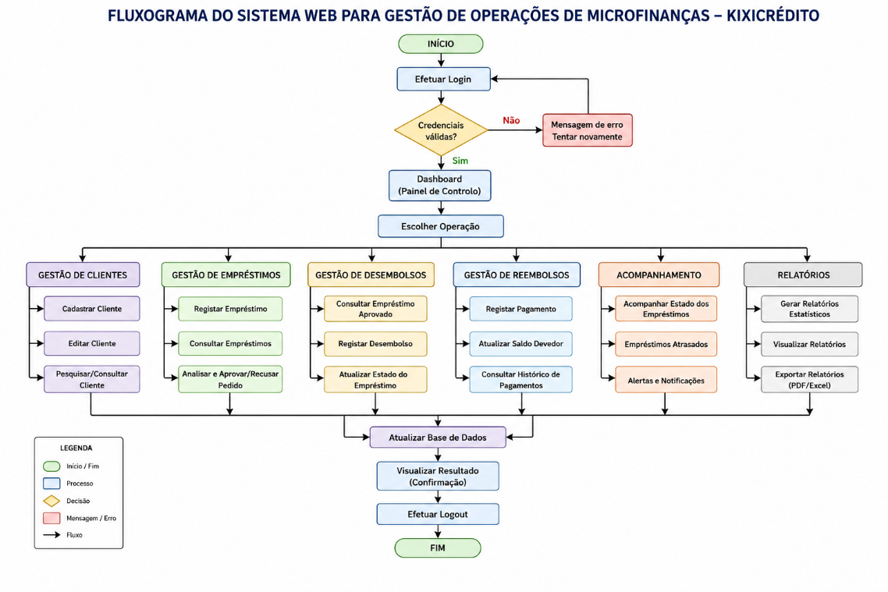

Implementação Do Sistema
Neste capítulo é apresentada a fase de implementação do sistema KixiCrédito, concebido para auxiliar a gestão de créditos numa instituição financeira. O sistema foi desenvolvido com o objetivo de automatizar os processos de registo de clientes, gestão de empréstimos, controlo de reembolsos e geração de informações necessárias para a tomada de decisões.
- Arquitetura do Sistema
O sistema segue uma arquitetura cliente-servidor, onde o utilizador interage através de um navegador web. As solicitações são processadas pelo servidor Apache, que executa os scripts PHP responsáveis pelo tratamento das informações e comunicação com a base de dados MySQL
A arquitetura é composta por:
- Camada de Apresentação (Interface do Utilizador).
- Camada de Lógica de Negócio (PHP).
- Camada de Dados (MySQL).
Esta estrutura permite uma melhor organização do sistema e facilita futuras manutenções e atualizações.
- Módulo de Autenticação
O módulo de autenticação permite controlar o acesso ao sistema através de credenciais de utilizador.
Figura 6-página de login sistema kixicrédito.
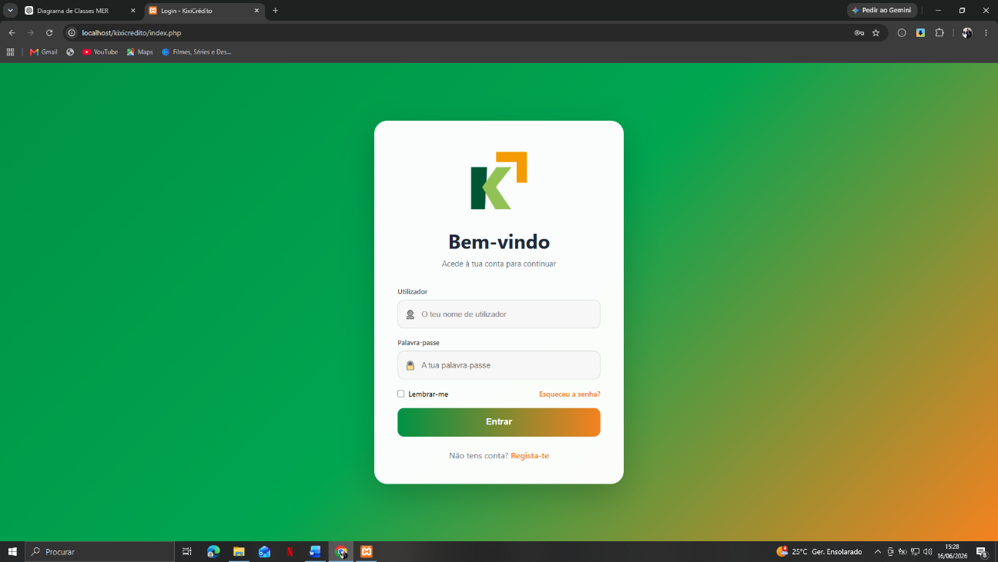
(Fonte: Elaborado pelo autor (2026).)
- Dashboard Principal
Após a autenticação, o utilizador é direcionado para o dashboard principal, onde pode visualizar os principais indicadores do sistema.
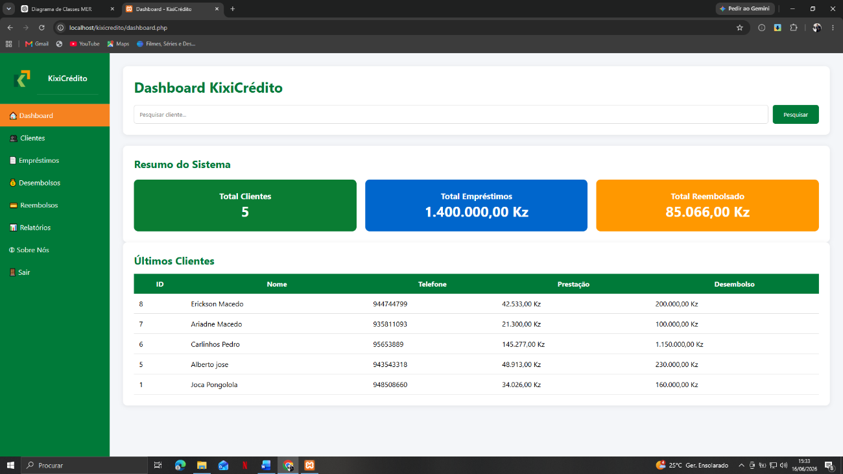
Figura 7-Dashboard principal de sistema kixicrédito.
(Fonte: Elaborado pelo autor (2026).)

- Módulo de Gestão de Clientes
Este módulo permite o registo, consulta, edição e eliminação de clientes.
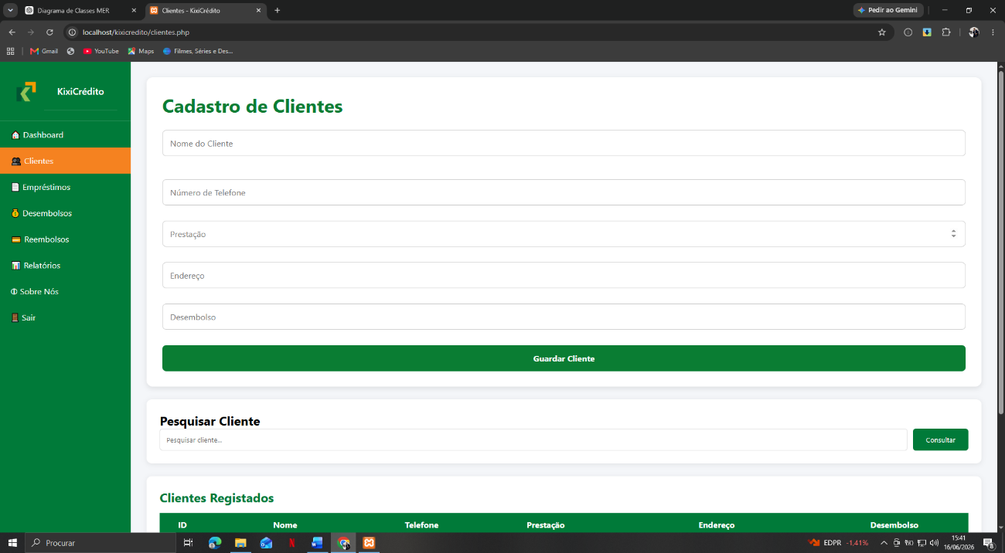
Figura 8-Gestão de clientes.
(Fonte: Elaborado pelo autor (2026).)
- Módulo de Empréstimos
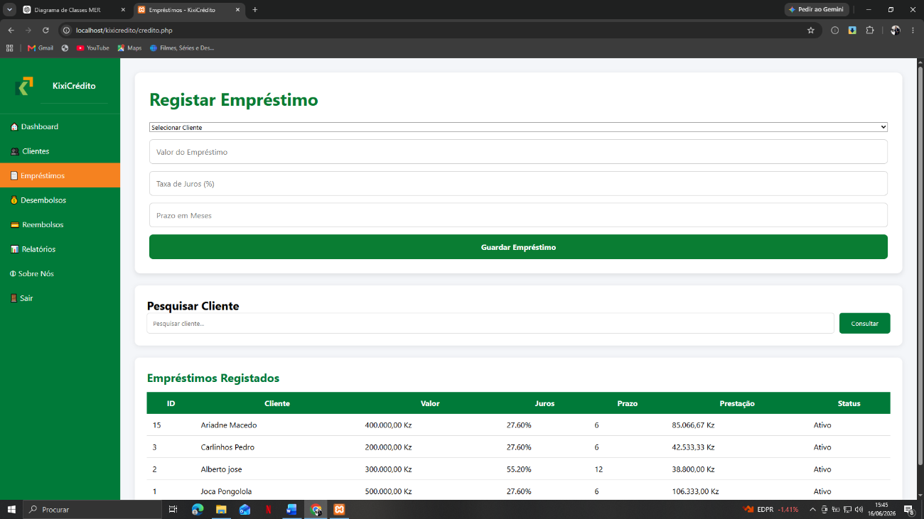
Figura 9-Registro de empréstimos.
(Fonte: Elaborado pelo autor (2026).)

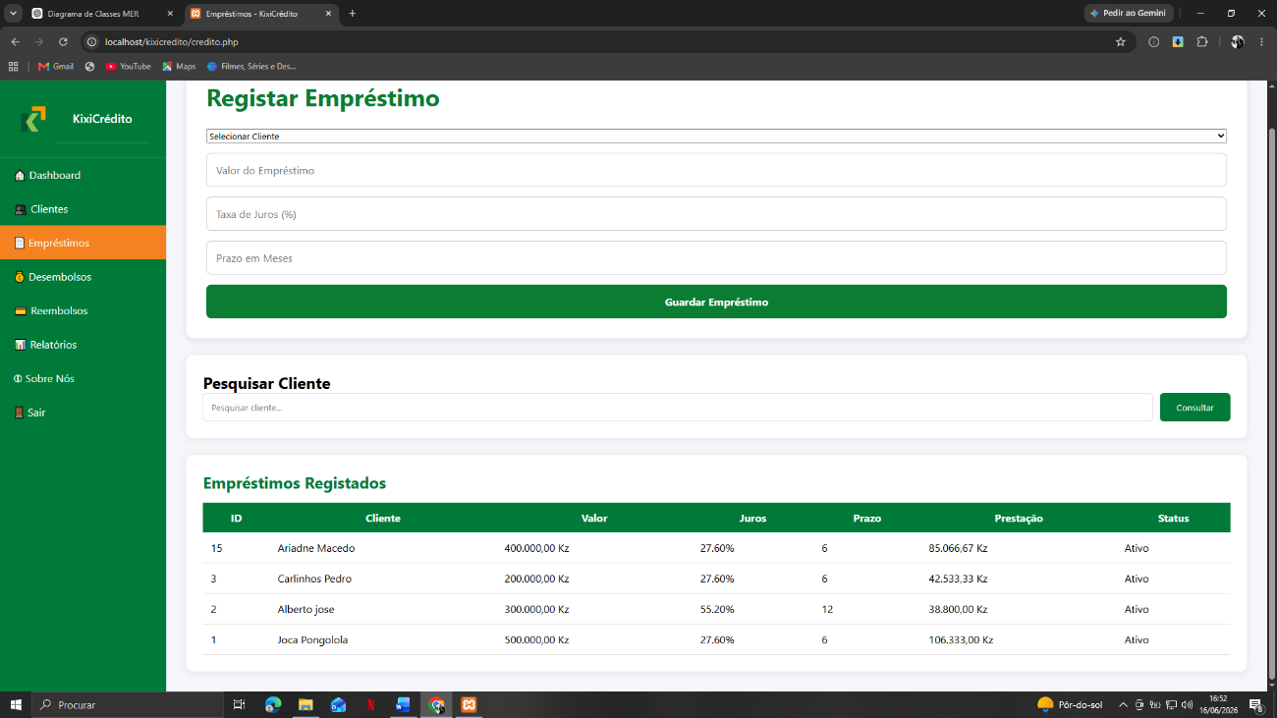
Figura 10-consulta de empréstimos.
(Fonte: Elaborado pelo autor (2026).)

- Módulo de Reembolsos
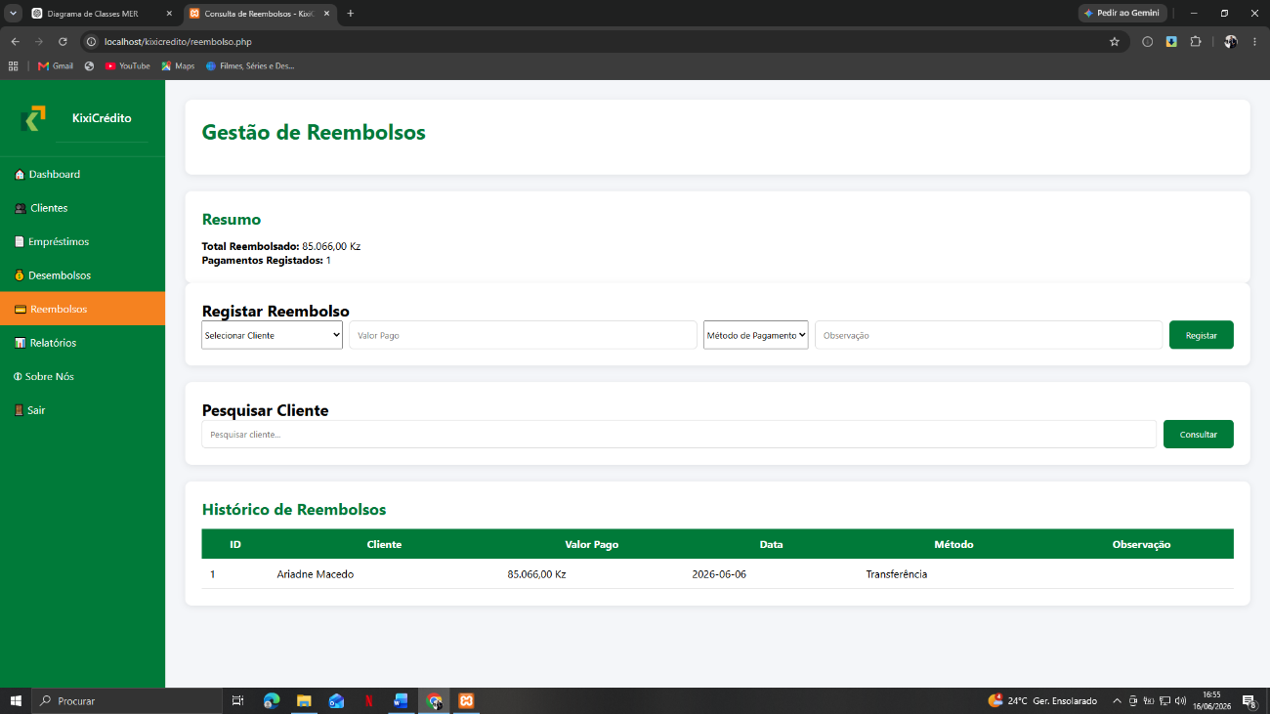
Figura 11-consulta de reembolsos.
(Fonte: Elaborado pelo autor (2026).)

- Relatórios
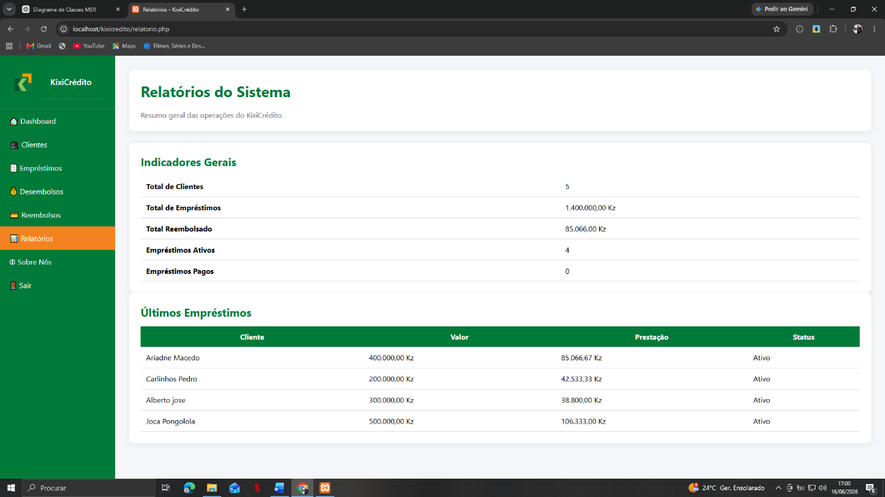
Figura 12-relatórios do sistema.
(Fonte: Elaborado pelo autor (2026).)

- Pagina Sobre nós
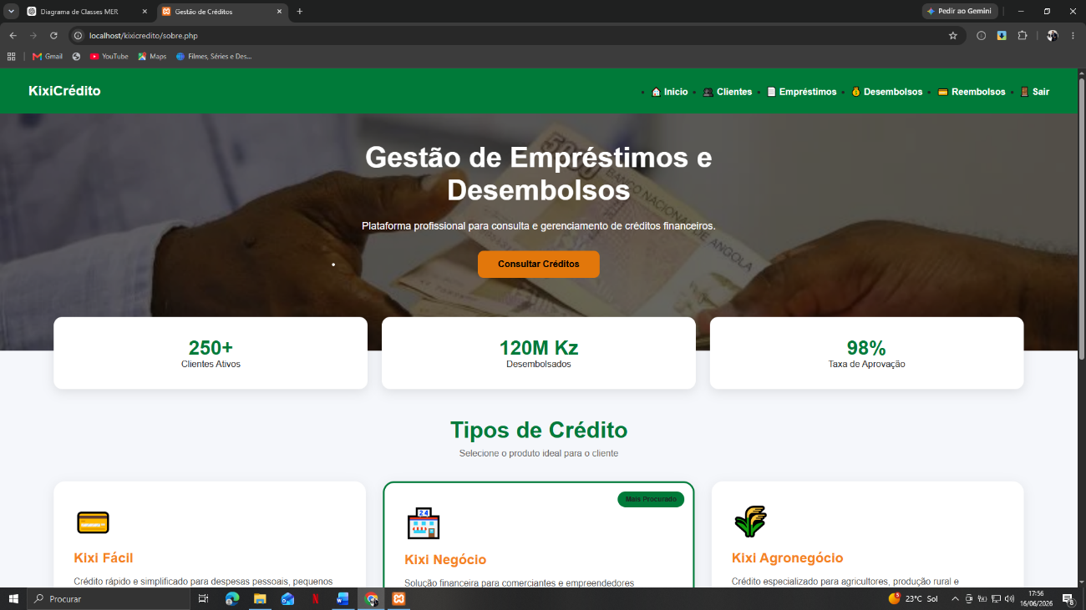
Figura 13-demonstração sobre kixicrédito.
(Fonte: Elaborado pelo autor (2026).)

CAPÍTULO 5-TESTES E RESULTADOS NO SISTEMA
Neste capítulo demonstras que o sistema foi testado e funcionou corretamente:
Caso de Teste Objetivo Resultado Esperado Resultado
Login válido | Entrar no sistema | Acesso ao Dashboard | Sucesso

Login inválido | Impedir acesso | Mensagem de erro | Sucesso

Cadastro de Cliente | Registar cliente | Cliente guardado | Sucesso

Cadastro de Empréstimo | Registar empréstimo | Empréstimo guardado | Sucesso

Registo de  Reembolso | Guardar  pagamento | Reembolso  registado | Sucesso

Resultados Obtidos
Após a realização dos testes, verificou-se que o sistema KixiCrédito executa corretamente as funcionalidades previstas. Os utilizadores conseguem efetuar login, gerir clientes, registar empréstimos e controlar reembolsos sem dificuldades. Os dados são armazenados corretamente na base de dados, garantindo a integridade das informações.
Benefícios do Sistema
- Redução do uso de documentos em papel.
- Maior rapidez na consulta de informações.
- Melhor controlo dos empréstimos concedidos.
- Segurança dos dados armazenados.
- Facilidade na geração de relatórios.

CAPÍTULO 6-CONCLUSÃO
O presente trabalho teve como objetivo desenvolver o sistema KixiCrédito para auxiliar na gestão de clientes, empréstimos e reembolsos numa instituição financeira. Através da utilização das tecnologias PHP, MySQL, HTML, CSS e JavaScript, foi possível criar uma solução capaz de automatizar processos que anteriormente eram realizados de forma manual.
Os testes realizados demonstraram que o sistema funciona corretamente, permitindo maior organização, rapidez e segurança no tratamento das informações. Desta forma, conclui-se que os objetivos propostos foram alcançados, contribuindo para a melhoria da gestão de crédito e para a eficiência das atividades da instituição.

REFERÊNCIAS BIBLIOGRÁFICAS
LAUDON, Kenneth C.; LAUDON, Jane P. Sistemas de Informação Gerenciais. 16. ed. São Paulo: Pearson Education, 2020.
PRESSMAN, Roger S.; MAXIM, Bruce R. Engenharia de Software: Uma Abordagem Profissional. 8. ed. Porto Alegre: AMGH Editora, 2016.
SILBERSCHATZ, Abraham; KORTH, Henry F.; SUDARSHAN, S. Sistema de Banco de Dados. 7. ed. Rio de Janeiro: Elsevier, 2019.
YUNUS, Muhammad. Um Mundo sem Pobreza: A Empresa Social e o Futuro do Capitalismo. São Paulo: Ática, 2007.
WELLING, Luke; THOMSON, Laura. PHP e MySQL: Desenvolvimento Web. 5. ed. Rio de Janeiro: Elsevier, 2017.
NIEDERAUER, Juliano. Desenvolvendo Websites com PHP. São Paulo: Novatec Editora, 2018.
DEITEL, Paul; DEITEL, Harvey. Internet e World Wide Web: Como Programar. 5. ed. São Paulo: Pearson Education, 2014.
SOMMERVILLE, Ian. Engenharia de Software. 10. ed. São Paulo: Pearson Education, 2019.
DATE, C. J. Introdução aos Sistemas de Bancos de Dados. 8. ed. Rio de Janeiro: Elsevier, 2004.
ELMASRI, Ramez; NAVATHE, Shamkant B. Sistemas de Banco de Dados. 7. ed. São Paulo: Pearson Education, 2019.
KIXICRÉDITO. Informações Institucionais. Luanda: KixiCrédito, 2026.
Disponível em: https://www.kixicredito.ao
Acesso em: 02 jun. 2026.

